**Universidad InterNaciones  
Facultad de Ciencia y Tecnología  
Análisis de Sistemas**

Proyecto Final  
Tienda en Línea

**Edwin Acevedo  
Carné 11009018  
22/05/2018**

Contenido

Introducción 2

Análisis 2

Descripción del proyecto 2

Análisis 3

Catálogos 3

Compra 3

Autenticación 3

Administración 3

Reportes 3

Seguridad 3

Casos de Uso 3

Del portal del cliente 3

Diagrama 4

Diagrama de Flujo de Datos 5

Diagrama de Clases 6

Diagrama de Paquetes 7

Diseño de Pantallas 7

Diseño 7

Arquitectura 7

Diseño de Base de Datos 7

Implementación 7

Diagrama de Despliegue 7

Control de Versiones 8

Pruebas 8

Pruebas unitarias 8

Pruebas de integración 8

Instalación 8

Mantenimiento 8

Bibliografía 8

Historia de Revisiones

|  |  |  |  |
| --- | --- | --- | --- |
| **Fecha** | **Versión** | **Descripción** | **Autor** |
| 30/05/2018 | 1.0 | Ciclo de Vida Sistema de Venta en Línea (Ferretería) | Edwin Acevedo |
|  |  |  |  |
|  |  |  |  |
|  |  |  |  |
|  |  |  |  |

# Introducción

El presente documento describe las fases necesarias para la implementación de un sistema de ventas en línea para una ferretería, donde el cliente a través de un navegador podrá hacer su compra.

El sistema poseerá un catálogo que el cliente podrá visualizar, este catalogo contará con un carrito donde el cliente podrá ir agregando productos que finalmente podrá comprar.

El sistema registrará clientes y sus transacciones el sistema deberá poder mantener el catalogo y el carrito aún si el cliente no se registra, pero el cliente deberá estar autenticado con su cuenta para poder finalizar la compra.

# Análisis

## Descripción del proyecto

El sistema de ventas en línea permita a nuestros clientes, hacer sus pedidos dentro de un catálogo en línea llevar el registro de los productos que interesan al cliente y finalmente el cliente podrá realizar su pedido luego de identificarse a través de su cuenta personal la cual deberá estar protegida por medio de usuario y contraseña.

Para la realización del sistema deberá utilizarse preferiblemente software libre para reducir el costo de licencias la arquitectura a utilizar deberá ser web para poder publicar en internet el acceso al sitio.

## Análisis

Para la programación del sistema se identifican los siguientes módulos,

### Catálogos

Permite tener la lista y existencia de artículos disponibles para la venta, así como identificar artículos promocionados los cuales deberán ser mostrados inicialmente al navegar por el catálogo.

Durante el proceso de navegación por el catálogo el usuario podrá ir agregando artículos a su carrito este deberá poder llevarse aún si el usuario no se ha autenticado.

### Compra

Una vez seleccionado los artículos que desea el usuario puede finalizar su proceso de compra autenticándose si aún no lo ha hecho y seleccionando los medios de pago disponibles.

### Autenticación

Permitirá a los usuarios crear y administrar su cuenta.

### Administración

Permitirá dar de alta, baja y modificación a:

* Usuarios
* Categorías del Catálogo
* Artículos y promociones

### Reportes

Permitirá la generación de distintos reportes del sistema dando énfasis en las estadísticas, tendencias de compra y visitas a la página, artículos más comprados, artículos más consultados etc.

## Seguridad

Los usuarios deberán ser identificados utilizando usuario y clave la comunicación entre el cliente y el servidor deberá ser protegida con https: la información sensible de nuestros usuarios no debe ser accesible desde internet por nadie excepto el usuario identificado. Se deberá utilizar estándares internacionales sobre el manejo de los números de tarjetas de crédito.

Para evitar que se utilicen robots para la creación de usuarios se utilizará a) Captcha para evitar que se creen cuenta automatizadas, y b) confirmación por correo electrónico.

## Casos de Uso

Se identifican los siguientes casos de uso

### Del portal del cliente

* Creación de usuario
* Identificación de usuario
* Navegación por el catalogo
* Agregar artículos al carrito
* Finalizar la compra
* Consultar estado de la compra

Del Interfase de administración

* Catálogos
  + Categorías
  + Artículos
  + Clientes
  + Promociones
* Reportes
  + Catálogo de Artículos
  + Pedidos entre fechas
  + Usuarios creados entre fechas
  + Artículos más vendidos
  + Artículos menos vendidos
  + Comportamiento de Usuarios
* Manejo de Bodega
  + Compra de Inventario
  + Control de despacho de pedidos
  + Reporte de Despachos

### Diagrama

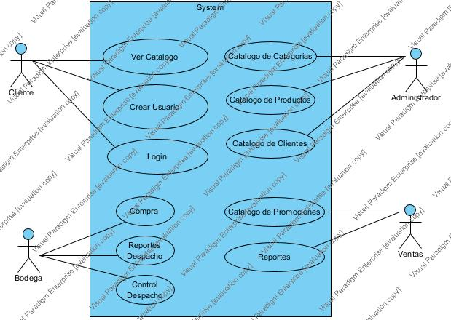

## Diagrama de Flujo de Datos

Venta en Línea

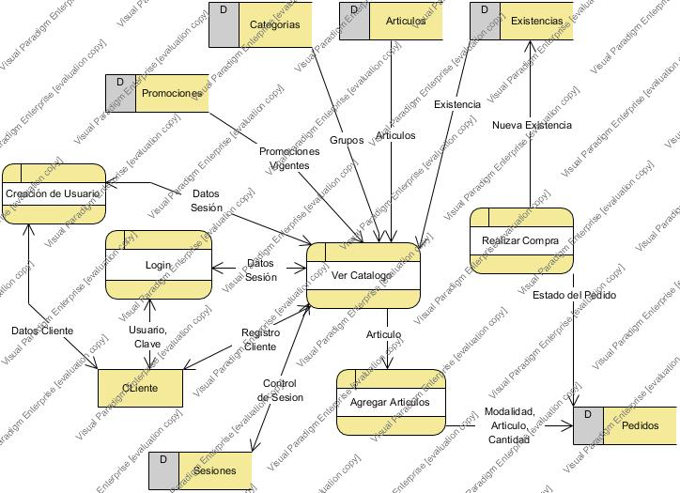

Administración del Sistema

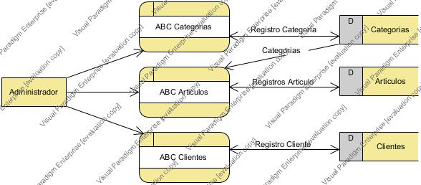

Depto. de Ventas

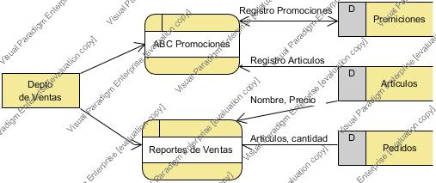

Bodega

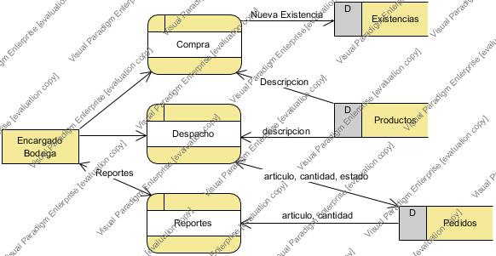

## Diagrama de Clases

## Diagrama de Paquetes

## Diseño de Pantallas

# Diseño

## Arquitectura

## Diseño de Base de Datos

# Implementación

## Diagrama de Despliegue

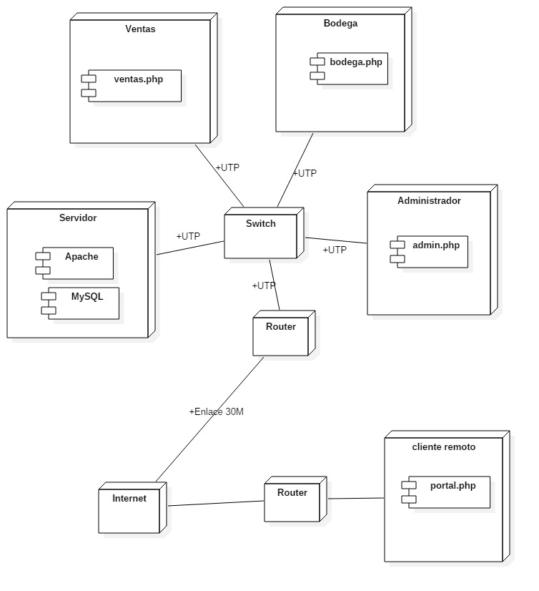

## Control de Versiones

# Pruebas

## Pruebas unitarias

## Pruebas de integración

# Instalación

# Mantenimiento

# Bibliografía

Berza, F. (s.f.). *El ciclo de vida de un sistema de información.*